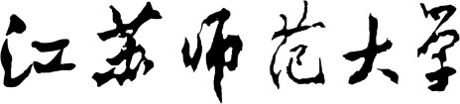
研究生课程建设项目申报书



所在单位
课程名称
课程编号 由研究生院统一填写
课程类型 □全英文课程 □公共选修课程
□优秀课程 □精品资源共享课程
所属一级学科
课程负责人
填报日期

江苏师范大学研究生院 制

课程中文名称
课程英文名称
适用专业
课程编号 | （由研究生院填写） |  |  |  |  |  | 开课  学期 |  |  | □春学期  □秋学期
学分 |  | 总学时 |  |  | 周学时 |  |  |  | 班级人数
授课方式 |  |  |  |  | 考核方式
课程  负责人 | 姓名 |  |  |  |  | 职称
课程  负责人 | 专业 |  |  |  |  | 联系电话
课程  负责人 | 电子邮件
教学团队成员 | 姓名 |  | 专业 |  | 职称 |  | 联系电话 |  |  | 电子邮件
教学团队任务分工
课程目标及要求
课程内容简介（不少于500字）

教学进度安排
参考书目
课程负责人及教学团队成员教学、科研简历（自2011年9月至2016年7月）
所在单位推荐意见

分管领导签字： 学院（盖章）

年 月 日
研究生院审批意见：

院长签字： 研究生院（盖章）

年 月 日

